ПРАВИТЕЛЬСТВО РОССИЙСКОЙ ФЕДЕРАЦИИ  
НАЦИОНАЛЬНЫЙ ИССЛЕДОВАТЕЛЬСКИЙ УНИВЕРСИТЕТ  
«ВЫСШАЯ ШКОЛА ЭКОНОМИКИ»

|  |  |
| --- | --- |
| СОГЛАСОВАНО  Преподаватель департамента программной инженерии Факультета компьютерных наук  Национального исследовательского университета «Высшая школа экономики»  _______________________Е.А.Сибирцева  «__»_____________2016 г. | УТВЕРЖДАЮ Академический руководитель Образовательной программы «Программная инженерия»  _______________________В.В.Шилов  «__»_____________2016 г. |

**Программа прямых видеотрансляций с привязкой по геопозиции с применением линейных фильтров  
Клиент**

**Программа и методика испытаний**

**ЛИСТ УТВЕРЖДЕНИЯ**RU. 17701729. 505900-01 51 1-1-ЛУ

Исполнитель: студент группы 142ПИ  
___________/А.А.Смилянский/  
«__»_____________2016 г.

**УТВЕРЖДЕНО**  
**RU. 17701729. 505900-01 51 1-1-ЛУ**

**Программа прямых видеотрансляций с привязкой по геопозиции с применением линейных фильтров  
Клиент**

**Программа и методика испытаний**

RU. 17701729. 505900-01 51 1-1

Листов 18



## СОДЕРЖАНИЕ

1. Объект испытаний 3

1.1. Наименование 3

1.2. Область применения 3

2. Цель испытаний 4

3. Требования к программе 5

3.1. Требования к функциональным характеристикам 5

3.2. Требования к интерфейсу 5

3.3. Требования к надёжности 5

4. Требования к программной документации 6

5. Средства и порядок испытаний 7

5.1. Технические средства, используемые во время испытаний 7

5.2. Программные средства, используемые во время испытаний 7

5.3. Сетевые средства 7

5.4. Порядок проведения испытаний 7

6. Методы испытаний 8

6.1 Проверка выполнения требований к программной документации 9

6.2 Проверка выполнения требований к интерфейсу 9

6.3 Проверка выполнения требований к надёжности 16

6.4 Проверка выполнения требований к функциональным характеристикам 16

**Приложение 1.** Используемой литературы 17

Лист регистрации изменений 18

# 1. ОБЪЕКТ ИСПЫТАНИЙ

## 1.1. Наименование

Наименование программы – Программа прямых видеотрансляций с привязкой по геопозиции с применением линейных фильтров, (Program for Live Video Streaming Using Geoposition with Linear Filters).

## 1.2. Область применения

Данный проект решает основные задачи сферы безопасности. Он позволяет развернуть сервер, поддерживающий наблюдение за объектами с помощью камер мобильных устройств. Программа даёт пользователю быстрый доступ к основному функционалу сервера прямого видеовещания, без ввода дополнительных настроек.

# 2. ЦЕЛЬ ИСПЫТАНИЙ

Целью испытаний является проверка выполнения программой функций, перечисленных в разделе «Требования к программе», а также соответствие характеристик, изложенных в документе «Техническое задание» клиента данной программы.

# 

# 3. ТРЕБОВАНИЯ К ПРОГРАММЕ

3.1. Требования к функциональным характеристикам

Программа должна обеспечить возможность выполнения пользователем следующих функций:

1. пользователь может получить информацию о количестве трансляций с удалённого сервера
2. пользователь может открыть socket-соединение с сервером для передачи данных по сети и ответов на запросы с сервера
3. пользователь может перевести трансляцию с камеры в режим активной на сервере
4. пользователь может по запросу применить к изображению с камеры один из следующих линейных фильтров: grayscale, binary, sepia.
5. пользователь может перевести трансляцию в режим неактивной, чем прервать соединение с сервером.
6. пользователь может видеть идёт ли общение с сервером

## 3.2. Требования к интерфейсу

В программе должны присутствовать:

1. стартовая страница должна производить проверку сервера на существование
2. элемент интерфейса, отображающий трансляции, ведущиеся на подключённому сервер
3. элемент интерфейса для ввода ip-адреса сервера
4. элемент интерфейса для ввода порта
5. элемент интерфейса отображающий ip-адрес сервера, на которого ведётся трансляция
6. элемент интерфейса отображающий порт, на который ведётся трансляция
7. элемент интерфейса, при действии с которым пользователь производит подключенние к серверу и добавление трансляции в список доступных на нём
8. элемент интерфейса, позволяющий пользователю изменять линейный фильтр, применяемый к изображению с камеры

## 3.3. Требования к надёжности

Программа должна предусматривать невозможность подключения к серверу, а также отключение сервером клиента.

# 4. ТРЕБОВАНИЯ К ПРОГРАММНОЙ ДОКУМЕНТАЦИИ

Состав программной документации:

1. «Программа прямых видеотрансляций с привязкой по геопозиции с применением линейных фильтров». Программа и методика испытаний (ГОСТ 19.301-79*);
2. «Программа прямых видеотрансляций с привязкой по геопозиции с применением линейных фильтров». Текст программы (ГОСТ 19.401-78*);
3. «Программа прямых видеотрансляций с привязкой по геопозиции с применением линейных фильтров». Руководство оператора (ГОСТ 19.505-79*);
4. «Программа прямых видеотрансляций с привязкой по геопозиции с применением линейных фильтров». Техническое задание (ГОСТ 19.201-78);
5. «Программа прямых видеотрансляций с привязкой по геопозиции с применением линейных фильтров». Пояснительная записка (ГОСТ 19.404-79).

# 

# 5. СРЕДСТВА И ПОРЯДОК ИСПЫТАНИЙ

## 5.1. Технические средства, используемые во время испытаний

Использовался смартфон с установленным android 4.4, а также:

* RAM: 512 МБ
* Поддержка H.264 формата
* 32-разрядный (x86) или 64-разрядный (x64) процессор* с тактовой частотой 1 ГГц или выше;

## 5.2. Сетевые средства

Подключение по сети интернет подключение к сети интернет со скоростью не ниже 512кбит/с.

## 5.3. Порядок проведения испытаний

Испытания должны проводиться в следующем порядке:

1. Проверка выполнения требований к программной документации;
2. проверка выполнения требований к интерфейсу;
3. проверка выполнения требований к надежности;
4. проверка выполнения требований к функциональным характеристикам.

Испытания проводятся путём включения программа, выполнения необходимых для тестирования и проверки методов, и последующего закрытия приложения.

# 

# 6. МЕТОДЫ ИСПЫТАНИЙ

Целью испытаний является проверка выполнения программой функций, перечисленных в разделе «Требования к программе», а также соответствие характеристик, изложенных в документе «Техническое задание» сервера данной программы.

Проверка документации проводится путём просмотра на соответствие всем требованиям ЕСПД, представленному программному коду, требованиям, поставленным в техническом задании.

Проверка интерфейса проводится путём просмотра, воспроизведения действий указанных в разделе требований по отношению к элементам интерфейса, а также оценивания правильности выполняемых элементами интерфейса функций.

Проверка надёжности проводится путём тестирования требований к надёжности указанным в настоящем документе «Техническое задание».

Проверка выполнения функциональных характеристик проводится последовательной проверки всех требований, указанных в разделе «Требования к функциональным характеристикам».

* 1. **Проверка выполнения требований к программной документации**

Проверяется наличие документации, её соответствие стандартам и корректность данных.

* 1. **Проверка выполнения требований к интерфейсу**

Производится запуск приложения. Появляется стартовое окно приложения:

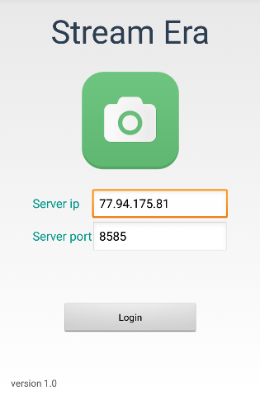

**4**

**3**

**2**

**1**

Рис. 1 Стартовое окно

Активные элементы интерфейса:

1. Поле ввода (1) ip-адреса сервера
2. Поле ввода (2) порта сервера
3. Кнопка (1) при нажатии выполняющая проверку сервера и переход на следующий экран
4. Надпись (1) название приложения

При нажатии на кнопку (1) появляется элемент интерфейса – колесо загрузки, после чего при отсутствии сервера по данному адресу – появляется надпись об ошибке, а при существовании и доступности сервера – получение списка активных на сервере трансляций и переход на следующее окно.

Щелчком краткосрочном нажатии на элемент кнопка (1), осуществляется проверка сервера на существование, получение списка трансляций и переход на следующий экран.

**3**

**1**

**2**

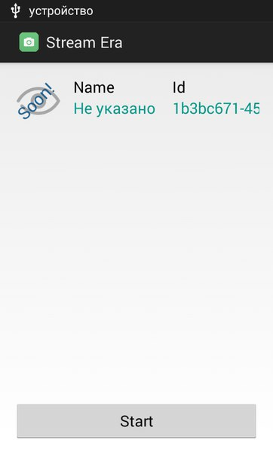

Рис. 2 Окно списка трансляций

Активные элементы интерфейса:

* + - 1. Надпись (2) имя активной трансляции на сервере

1. Надпись (3) активной трансляции на сервере
2. Кнопка (2) при нажатии выполняющая переход на окно стриминга (проведения трансляции)

При краткосрочном нажатии на кнопку старт, происходит переход на следующее окно.

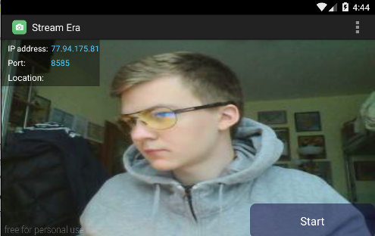

**4**

**3**

**2**

**1**

Рис. 3 Окно проведения трансляции (неактивная трансляция)

Активные элементы интерфейса:

1. Надпись (4) ip-адреса сервера, на который будет вестись трансляция
2. Надпись (5) порт сервера, на который будет вестись трансляция
3. Разворачиваемое меню, при нажатии на которое происходит открытие меню со списком линейных фильтров
4. Кнопка (3) запуска трансляции на сервер

Краткосрочное нажатие на разворачиваемое меню открывает список доступных линейных фильтров.

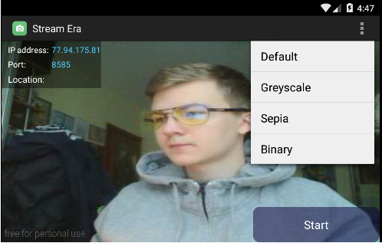

**4**

**3**

**2**

**1**

Рис. 4 Окно проведения трансляции с открытым списком фильтров

Активные элементы интерфейса:

1. Элемент меню (1) при нажатии на который применяется фильтр – без фильтра
2. Элемент меню (2) при нажатии на который применяется фильтр – Greyscale
3. Элемент меню (3) при нажатии на который применяется фильтр – Sepia
4. Элемент меню (4) при нажатии на который применяется фильтр – Binary

Краткосрочное нажатие на элемент меню (2) Greyscale применяет фильтр к изображению с камеры и выводит изменённое изображение на экран.

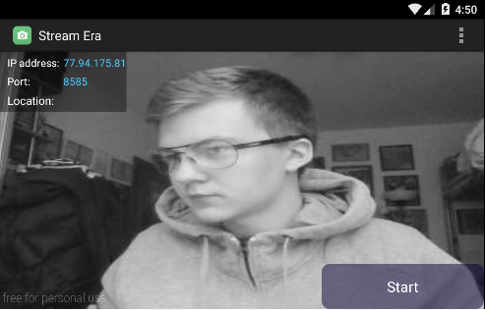

Рис. 5 Окно проведения трансляции с применённым фильтром Greyscale

Краткосрочное нажатие на элемент меню (3) Sepia применяет фильтр к изображению с камеры и выводит изменённое изображение на экран.

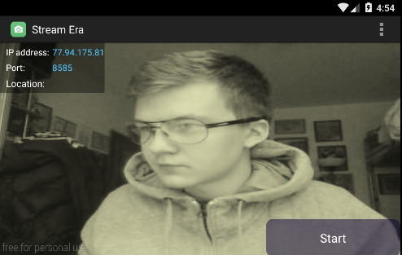

Рис. 6 Окно проведения трансляции с применённым фильтром Sepia

Краткосрочное нажатие на элемент меню (4) Binary применяет фильтр к изображению с камеры и выводит изменённое изображение на экран.

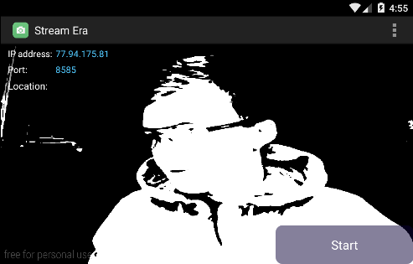

Рис. 7 Окно проведения трансляции с применённым фильтром Binary

Краткосрочное нажатие на элемент меню (1) Default отменяет фильтры, и возвращает исходное изображение.



Рис. 8 Окно проведения трансляции, вернувшееся к состоянию «без фильтра»

При краткосрочном нажатии на элемент кнопка (3) производится попытка подключения к серверу. При недоступном сервере выдаётся следующая ошибка:

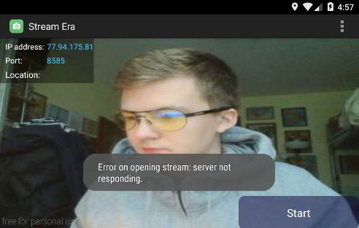

Рис. 9 Окно проведения трансляции при попытке подключения к недоступному серверу

При доступном сервере – происходит подключение к нему и передача необходимых данных, начинается обмен сообщениями, кнопка (3) меняет состояние на «ведётся трансляция».

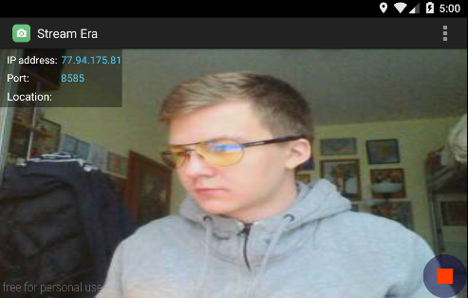

Рис. 10 Окно проведения трансляции при ведущейся трансляции

При отключении сервером данного клиента, экран переходит к состоянию, изображённому на рисунке 3. При отключении сервера или проблемах с сетью, также происходит переход к состоянию, изображённому на рисунке 3. Фильтры, применённые к изображению от результатов работы с сетью не зависят.

* 1. **Проверка выполнения требований к надёжности**

Клиент производит отключение от сервера, в случае аналогичных действий со стороны сервера, а также проверку на доступность сервера в стартовом окне приложения.

* 1. **Проверка выполнения требований к функциональным характеристикам**

Требования к функциональным характеристикам были проверены в пункте 6.2 вместо с требованиями к интерфейсу. Все представленные требования к функциональным характеристикам соблюдены.

# 

# ПРИЛОЖЕНИЕ 1 СПИСОК ИСПОЛЬЗУЕМОЙ ЛИТЕРАТУРЫ

1. Jeffrey Zeldman, “Taking Your Talent to the Web”: A Guide for the Transitioning Designer, 2001. – 425с.
2. Oracle, “Client technologies, JavaFX” [Электронный ресурс]. URL: <http://developer.android.com/intl/ru/index.html>
3. Json.org “Intoducing JSON” [ Электронный ресурс]. URL: <http://www.json.org/>

|  |  |  |  |  |  |  |  |  |  |
| --- | --- | --- | --- | --- | --- | --- | --- | --- | --- |
| ЛИСТ РЕГИСТРАЦИИ ИЗМЕНЕНИЙ | | | | | | | | | |
| Изм. | Номера листов (страниц) | | | | Всего листов (страниц) в документе | №  документа | Входящий № сопроводительного документа и дата | Подпись | Дата |
|  | измененных | замененных | Новых | анулированных |
|  |  |  |  |  |  |  |  |  |  |
|  |  |  |  |  |  |  |  |  |  |
|  |  |  |  |  |  |  |  |  |  |
|  |  |  |  |  |  |  |  |  |  |
|  |  |  |  |  |  |  |  |  |  |
|  |  |  |  |  |  |  |  |  |  |
|  |  |  |  |  |  |  |  |  |  |
|  |  |  |  |  |  |  |  |  |  |
|  |  |  |  |  |  |  |  |  |  |
|  |  |  |  |  |  |  |  |  |  |
|  |  |  |  |  |  |  |  |  |  |
|  |  |  |  |  |  |  |  |  |  |
|  |  |  |  |  |  |  |  |  |  |
|  |  |  |  |  |  |  |  |  |  |
|  |  |  |  |  |  |  |  |  |  |
|  |  |  |  |  |  |  |  |  |  |
|  |  |  |  |  |  |  |  |  |  |
|  |  |  |  |  |  |  |  |  |  |
|  |  |  |  |  |  |  |  |  |  |
|  |  |  |  |  |  |  |  |  |  |
|  |  |  |  |  |  |  |  |  |  |
|  |  |  |  |  |  |  |  |  |  |
|  |  |  |  |  |  |  |  |  |  |
|  |  |  |  |  |  |  |  |  |  |